Mühlenbrief

Mitteilungen der Plattform für Mühlenfreunde

Nr. 3 Juli 2012
_________________________________________________________________

Aus unseren Mühlen

Tiefe und weitreichende Einblicke und Erfahrungen über den Bestand und Zustand der alten Mühlen gewinnt der bekannte Buchautor Prof. Gerhard Trumler auf seinen Foto-Reisen landauf und landab. Oft trifft er gut erhaltene, sogar noch/wieder arbeitende Betriebe. Allzu häufig aber steht er vor vernachlässigten oder verfallenden Mühlen. Seine Forschungs- ergebnisse werden für alle bestehenden Einrichtungen und Zuständigkeiten, auch für die junge „Plattform für Mühlenfreunde“ eine unschätzbare Informationsbasis für gezielte Rettungsaktionen sein. Das Erscheinen des „Großen Buches der österreichischen Mühlen“
von Prof. G. Trumler ist für das Frühjahr 2013 angekündigt.

Die neuen Mühlen in Haiming und Huben haben Mühlsteine aus Sextener Urgestein.
In Südtirol, Sexten, gab es bis in die 1960er Jahre noch einen Mühlsteinbruch.

Österreich-Nachrichten
Plattform –Nachrichten

Die bereits im Mühlenbrief 2 erwähnte Gruppe der Proponenten hat anfangs Mai d.J. die Bildung einer „Österreichischen Plattform für Mühlenfreunde“ beschlossen, um zur Erhaltung und Weiterführung des Bestandes durch verschiedene, noch abzuklärende Aktivitäten beizutragen. Das Verbindungsmittel untereinander ist der 4 x jährlich erscheinende Mühlenbrief, der ab dieser Nummer an alle Interessenten mit e-mail-Adresse geschickt wird. Die Vorbereitung eines „Österreichischen Mühlentages“ im Mai 2013 ist angedacht. Der Termin muss noch gefunden werden, um einerseits nicht mit den verschiedentlich stattfindenden Mühlentagen auf örtlicher Ebene zusammenzustoßen. Und um andererseits den Anschluss an den internationalen Mühlentag zu finden, der seinen Termin auch im Mai hat.
Den nach vielen hunderten zählenden Wassermühlen im ganzen Land stehen nur zwei Windmühlen gegenüber. Die Windmühle in Retz, NÖ mahlt nun nach 85 Jahren des Stillstandes wieder. Über ihre 2 ½ jährige aufwändige Restaurierung durch holländische Mühlenbauer berichtet ein Bildband: „Die Retzer Windmühle, Bilder, Dokumente, Texte zu Geschichte und Restaurierung“. Von Herbert Bednarik und Philipp Maurer.
Für alle zu empfehlen, die an Technik der Restaurierung und an schöner Fotografie interessiert sind.- 240 Seiten. €uro 36.-, office@druckhofer.at

Blick über die Grenze
Sommerzeit – Reisezeit – Mühlenzeit

Der französische Mühlenverein mit Sitz in Bordeaux bietet seinen Mitgliedern heuer eine Exkursion nach Norwegen zu den großen Mühlsteinbrüchen an. Der tschechische Arbeitskreis Windmühlen mit Sitz in Brünn besuchte zu Pfingsten die vielen Windmühlen in Ungarn, besonders in der Tiefebene zwischen Donau und Theiss.
Damit künftig viele ausländische Mühlenfreunde auch die Mühlen in unserem Land finden können, haben wir die Möglichkeit, kostenlos am - mill GPS database-Programm von google earth - teilzunehmen.
Kontaktieren Sie: danielwoehrer@utanet.at

Die Wiesermühle in Langenlois, NÖ - Ein Bericht der Familie Hoch

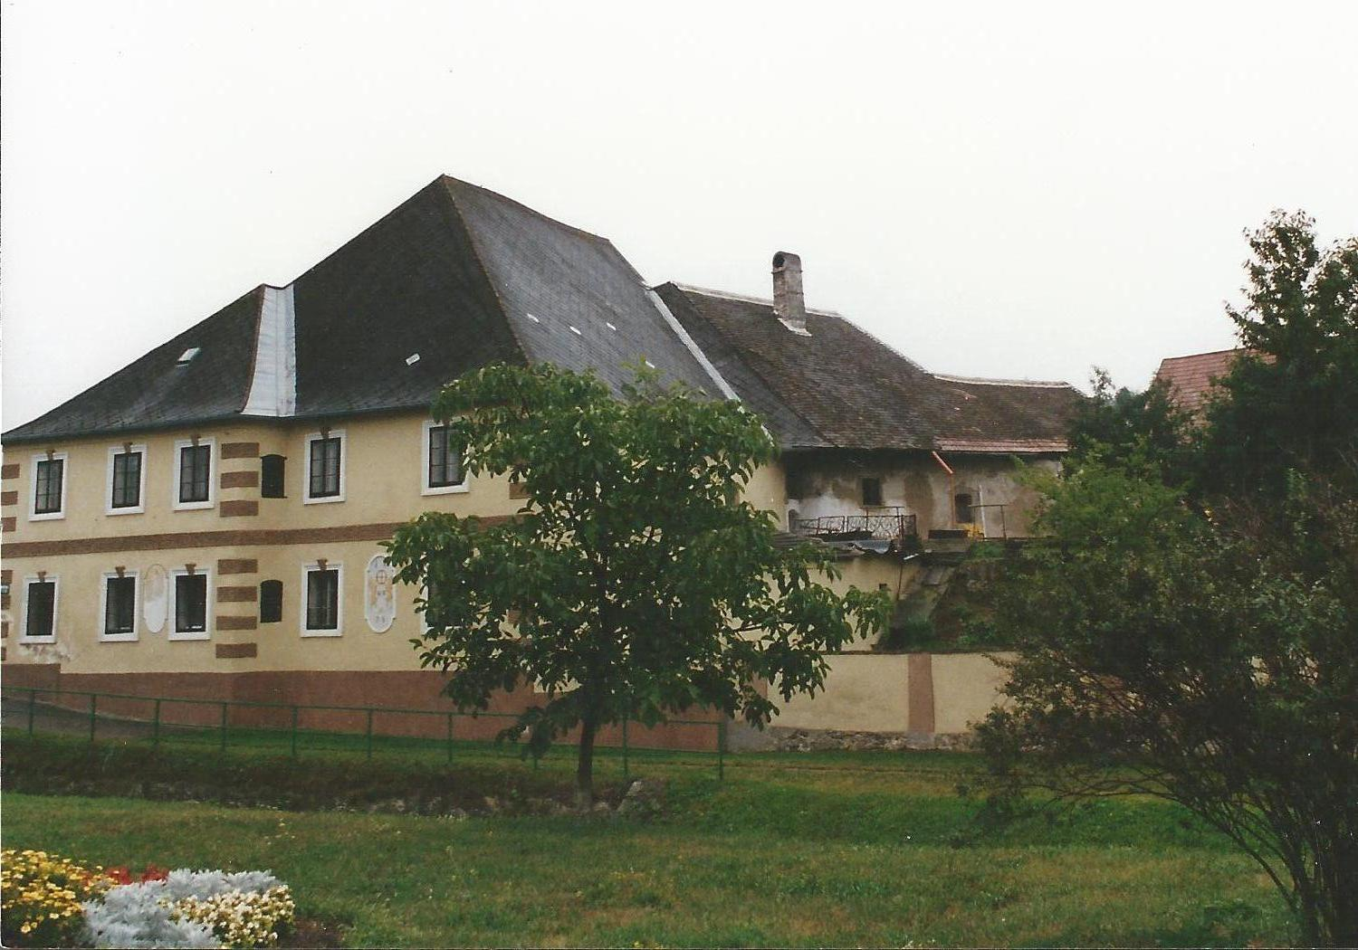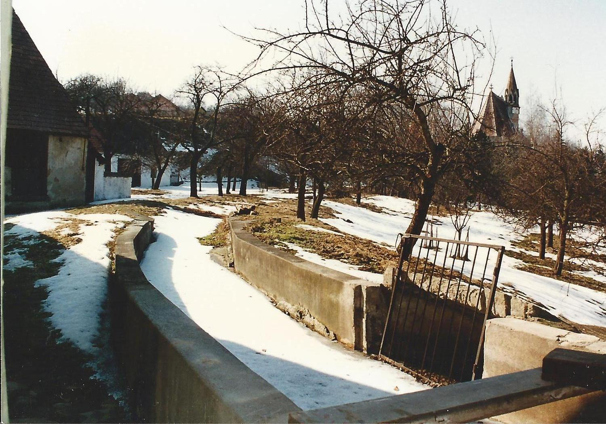

Die Antriebskraft für die Wiesermühle kam vom Wasser des Sirnitz- und Loisbaches. Von diesem Bach wurden noch weitere drei Mühlen angetrieben. Ursprünglich trieben in der Wiesermühle drei Wasserräder jeweils einen Mühlgang an. Um 1900 wurde der Antrieb umgestellt: Die Drehung wurde von einem Wasserrad auf eine Transmissionswelle übertragen, die zwei Mahlgänge und
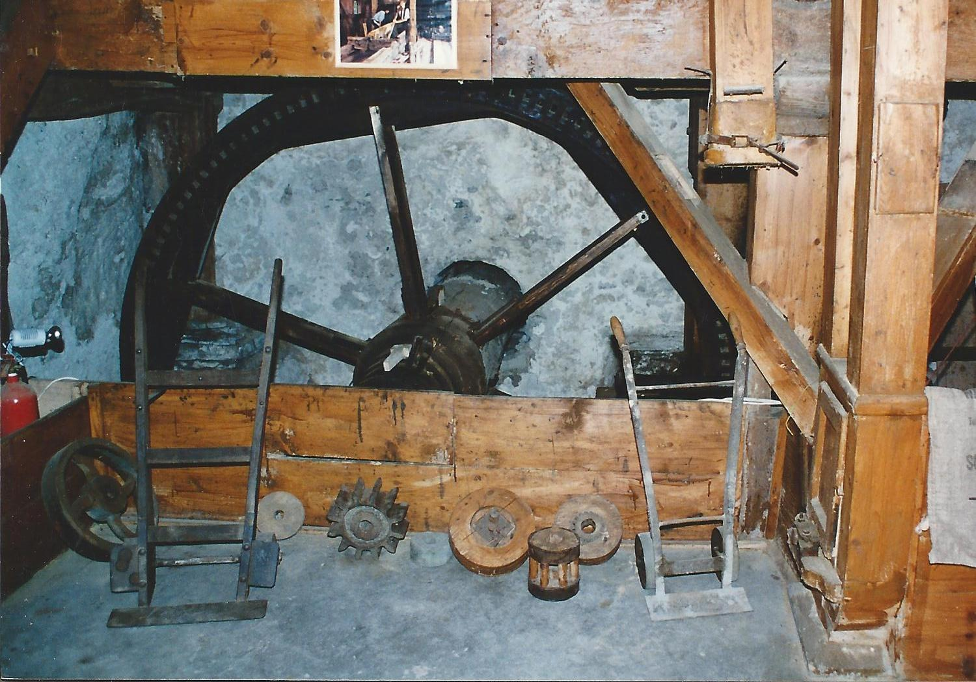
alle zugehörigen Maschinen mit Riemen bewegt. Bei Wasser-
mangel betrieb ein Einzylinder Stationär-Dieselmotor die
Anlage. Diese Mühle wurde als Lohnmühle bewirtschaftet, das
heißt, die Bauern der Umgebung brachten das Korn, zahlten
Mahllohn, und fuhren mit dem Mehl wieder heim. Norbert
Wieser, Vater von Susanna Hoch, betrieb die Mühle noch bis
1960. Danach wurde es unrentabel, denn die Bauern lieferten
das Korn in die Lagerhäuser. Die Wasserkraft wurde nur noch
zur Stromerzeugung für den Eigenbedarf genutzt. Um 1975 wurde wegen des Neubaus der ursprünglichen Bogen-Brücke die Wehrkrone von der Bezirkshauptmannschaft gesenkt. Somit kam kein Wasser mehr in den Mühlbach.

Zu der Mühle gehörte noch eine Landwirtschaft mit Weinbau, Ackerbau, Kühen und Schweinen. Das Presshaus und die Stallung sind im Areal der Mühle. Landwirtschaft wird allerdings nur mehr eingeschränkt betrieben. Die Gebäude sind jedoch noch im Zustand von 1960 erhalten. Heuer ließ ich die Deckenbalken zweier Körnerböden von Dr. Grabner von der Uni-Boku dendrochronologisch untersuchen. Dieser datierte die erste Bauphase der
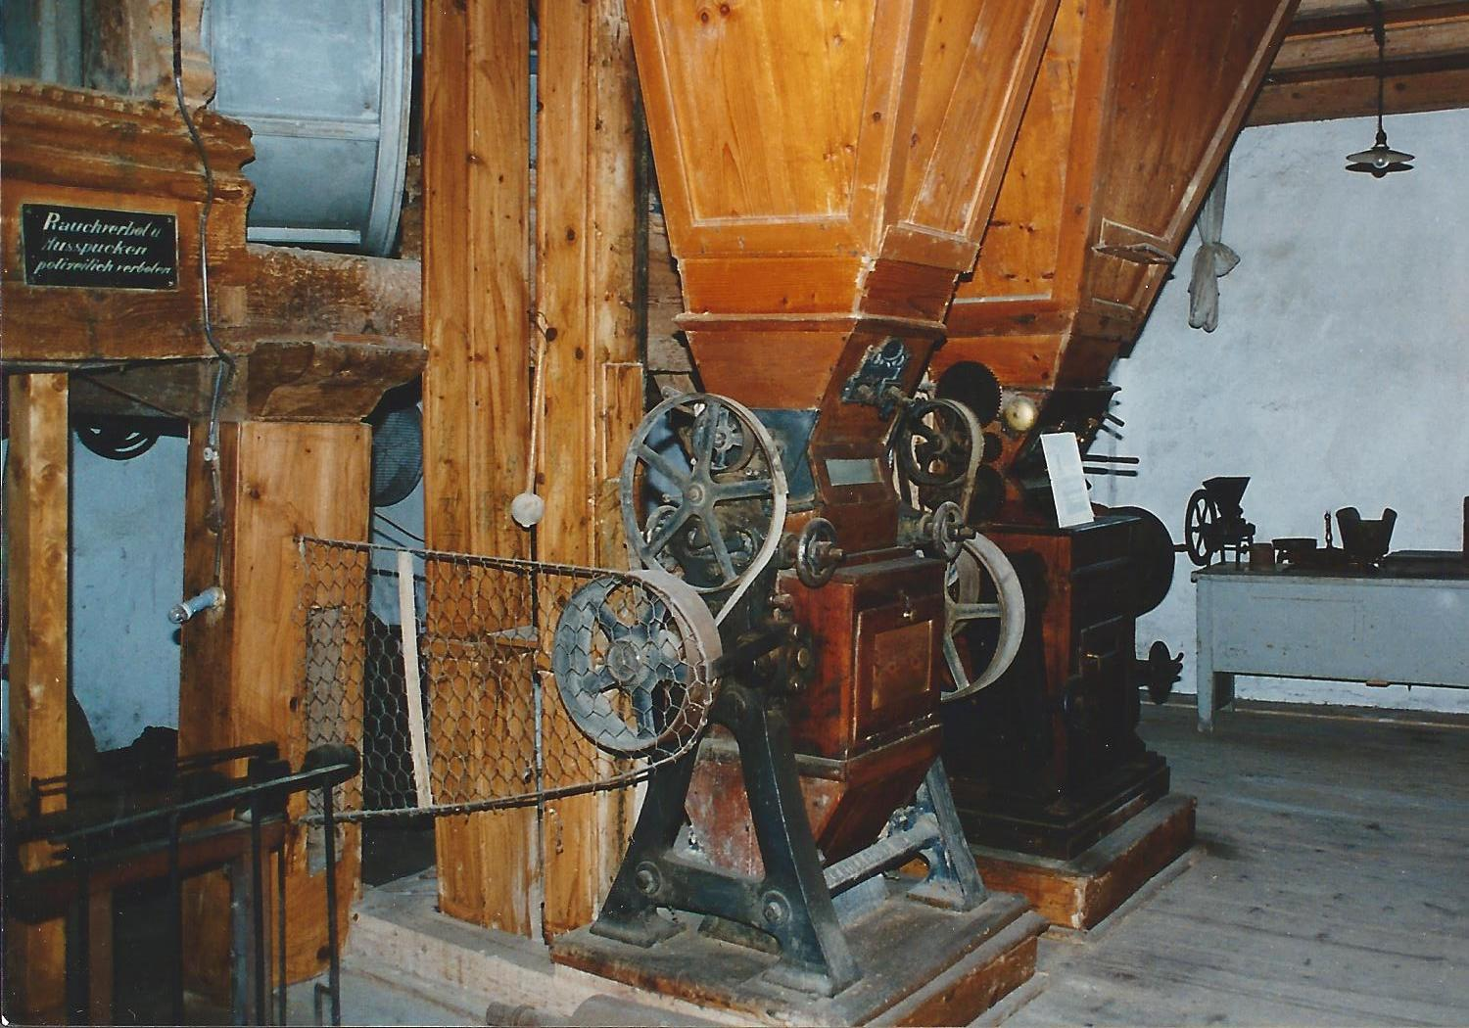
Mühle auf das Jahr 1391.

Im Mühlengebäude sind noch alle Maschinen vorhanden:
2 Mühlsteine und 2 Walzenstühle ein GANZ & HOERDER
Sichter, Trieur, Dezimalwaagen, Metzen mit Eich-Stempel
vom 17. Jh. Der Mühleninnenbau trägt die Initialen SM und
Jahreszahl 1719. Als Müller waren die Familien Mayr, dann
Schönbichler und zuletzt mein Schwiegervater, der gelernte
Müller und Bäckermeister Norbert Wieser, hier tätig.

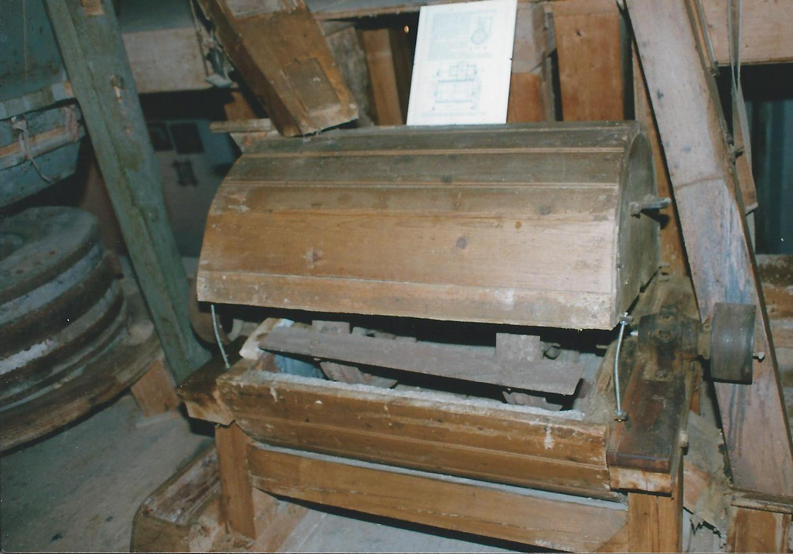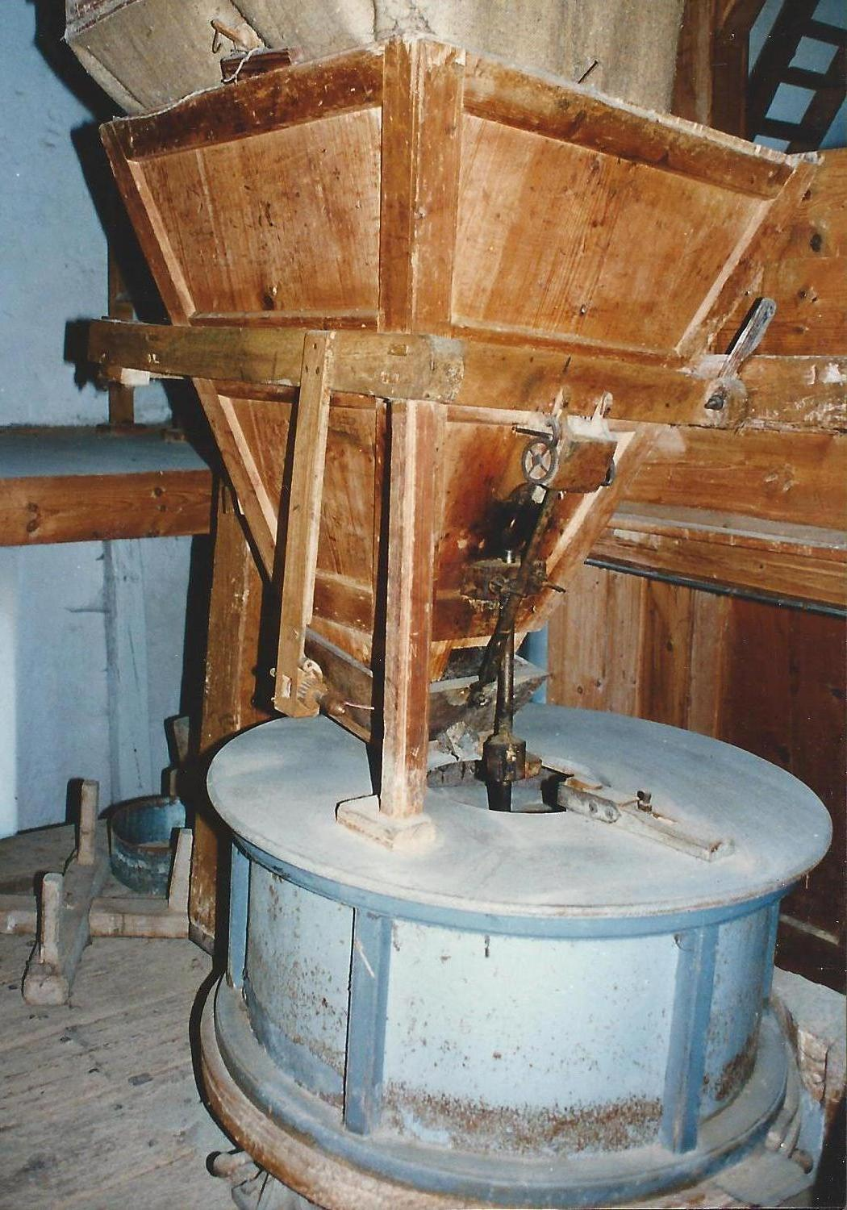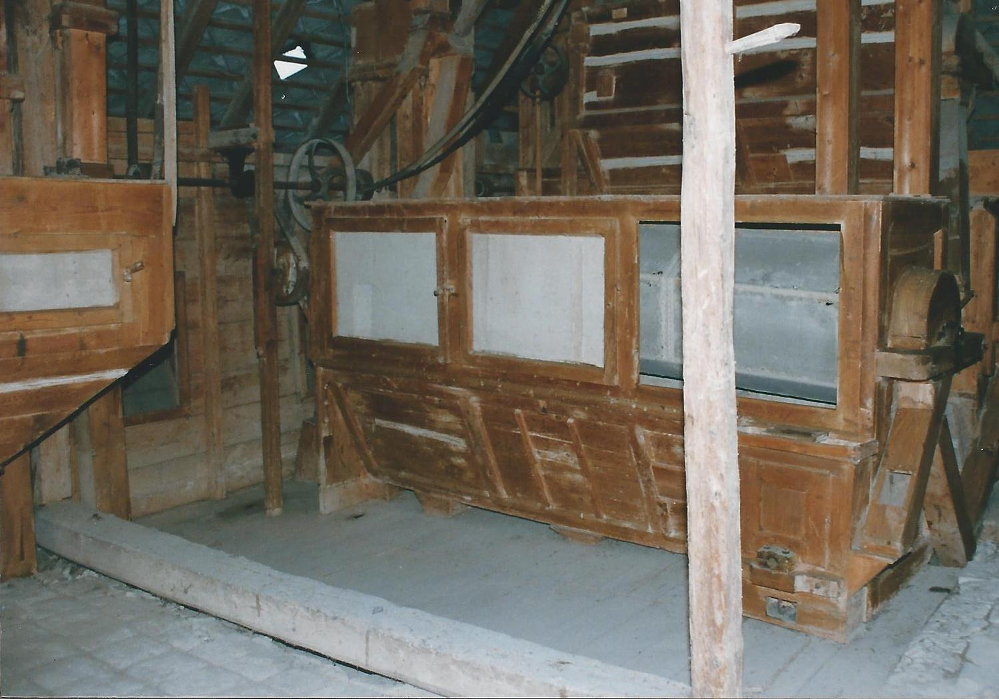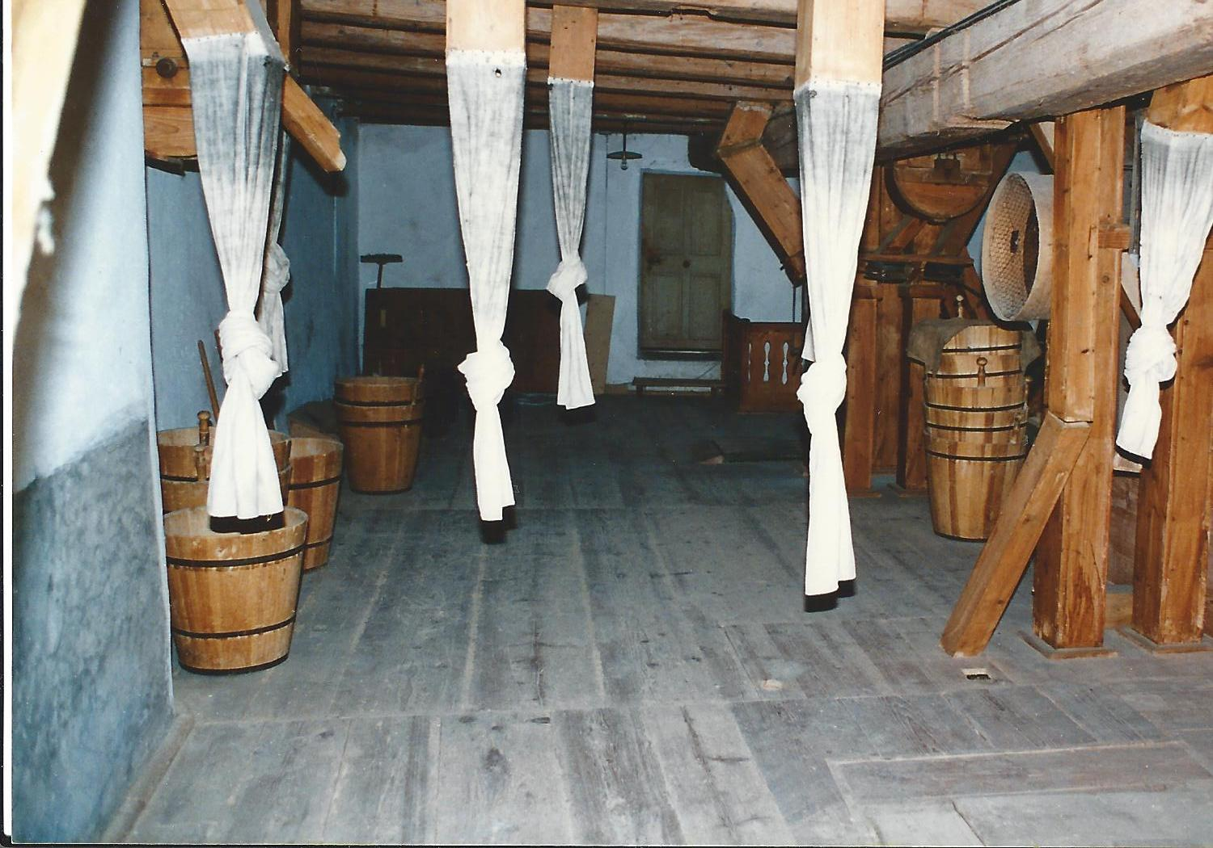

Wir haben dieses Kleinod 30 Jahre lang mit Liebe und Enthusiasmus hergerichtet. Wir hoffen, dass
es die nachfolgenden Generationen ebenso halten.
Besitzerin der Mühle ist jetzt unsere Tochter Silvia Hoch.

Susanna & Werner Hoch
Mühlenkunde

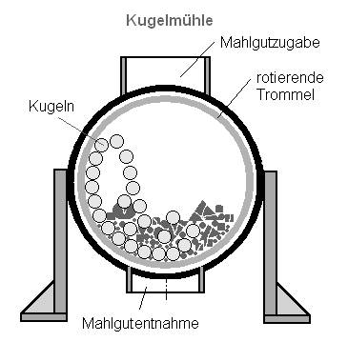
Die Kugelmühle ist ein Gerät zur Grob-, Fein- und Feinstzerkleinerung oder Homogenisierung von Mahlgut. Sie besteht aus einem in Rotation versetzten Mahlraum, in dem Mahlgut durch Mahlkörper zerkleinert werden.
Wie bei allen Mahlkörpermühlen werden auch in der Kugelmühle Mahlkörper und Mahlgut bewegt. Dadurch kommt es zu Stößen zwischen den Mahlkörpern untereinander und zwischen Mahlkörpern und Wänden. Das Mahlgut wird zerkleinert, wenn es sich zwischen den Körpern befindet. Die Zerkleinerung der Körper/Partikel geschieht durch Prall- und Stoßbeanspruchung, somit kommen als Mahlgut ausschließlich Materialien mit Sprödbruchverhalten in Frage.
Der Mahlraum kann durch eine oder mehrere Zwischenwände getrennt sein. Die erste Kammer ist dann mit den größten Kugeln und die weiteren mit kleineren Kugeln gefüllt. Bei Zementmühlen geschieht diese Trennung durch eine Gattierpanzerung kontinuierlich (Trennung der Kugeln durch Impuls an abgeschrägter Gattierung). Befüllt werden die Mühlen durch eine zentrale Öffnung in einer der Stirnwände. Der Austrag ist von der Bauform abhängig. Bei Trockenmühlen wird das Mahlgut durch Schlitze in der Rohrwand am Mühlenende ausgetragen. Die Mahlkörper werden so zurückgehalten.
Kugelmühlen kommen großtechnisch als Trommelmühlen zum Zerkleinern von Klinker, Erzen, Kohle usw. in Bergbau, Hüttentechnik und Keramikindustrie zum Einsatz. Im Labor dienen Kugelmühlen meist der Zerkleinerung von Proben (siehe Analytische Chemie), beispielsweise in der Chemie, Metallurgie oder in der Bodenkunde.
Steinmühlen, auch Kugelmühlen genannt, dienten in vergangenen Jahrhunderten zum Rundschleifen von Steinen.
Hierzu werden geeignete Gesteine (z. B. Marmor, Granit) grob vorbehauen. Die grob in Kugelform gebrachten Steine werden zwischen rotierende Scheiben gelegt. Die obere und die untere Scheibe haben Laufrillen, deren Radius dem gewünschten Umfang der fertigen Steinkugel entspricht. Dann wird eine (meist die obere) Scheibe in Rotation versetzt. Als Antrieb kommt häufig Wasserkraft zum Einsatz. Nach einigen Tagen (!) haben die Steine eine Kugelform. Die Steinkugeln werden der Steinmühle entnommen und durch eine abschließende Politur in ihre gebrauchsfähige Form gebracht.
Für die Steinkugeln gab/gibt es verschiedenste Verwendungsmöglichkeiten:
• Sie wurden lange Zeit als Munition der Artillerie verwendet und auch für die mittelalterlichen Katapulte gebraucht. Steinkugeln sollen bis in die erste Hälfte des 19. Jahrhunderts als nicht-explosive Munition für Kanonen und Haubitzen verwendet worden sein. Durch die zunehmende Verfügbarkeit zuverlässiger und sicher handhabbarer Explosivmunition verloren die Steinkugeln an Bedeutung, die explosive Munition war preiswerter und eignete sich besser.
• Steinkugeln dienten aber auch als Spielzeug, beispielsweise als Murmel.
• Vielfach sind Steinkugeln auch wegen ihres Aussehens beliebt, insbesondere, wenn als Ausgangsmaterial Halbedelsteine oder Edelsteine verwendet wurden. Größere Kugeln aus Stein werden als dekorative Elemente in der Architektur eingesetzt.

Otto J. Schöffl

Plattform Bilderbogen

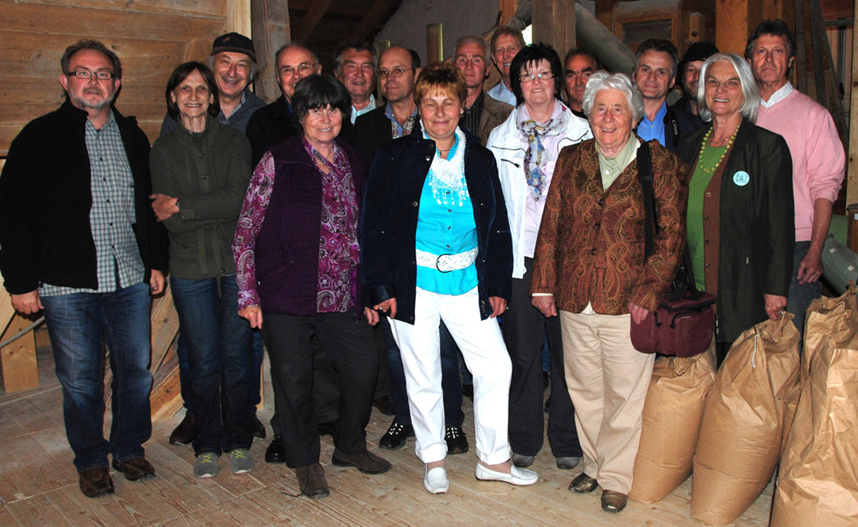

Samstag im Salzburger Seenland.

Am 5. Mai d.J. erstes Treffen der Proponenten in der Röhrmoosmühle beim Müller Johann Gruber.

-- +++ --

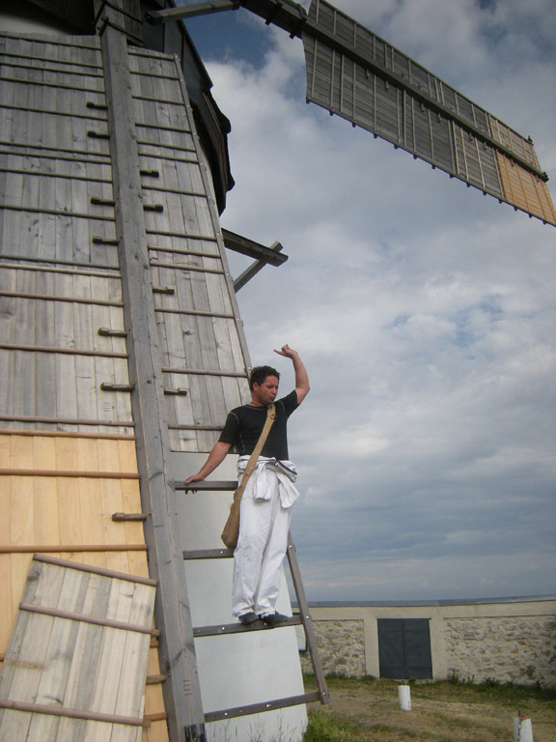

Sonntag in Retz, NÖ.

Am 3. Juni Plattform-Besprechung der
Gasteiner und n.ö. Mühlenfreunde in der Windmühle

